**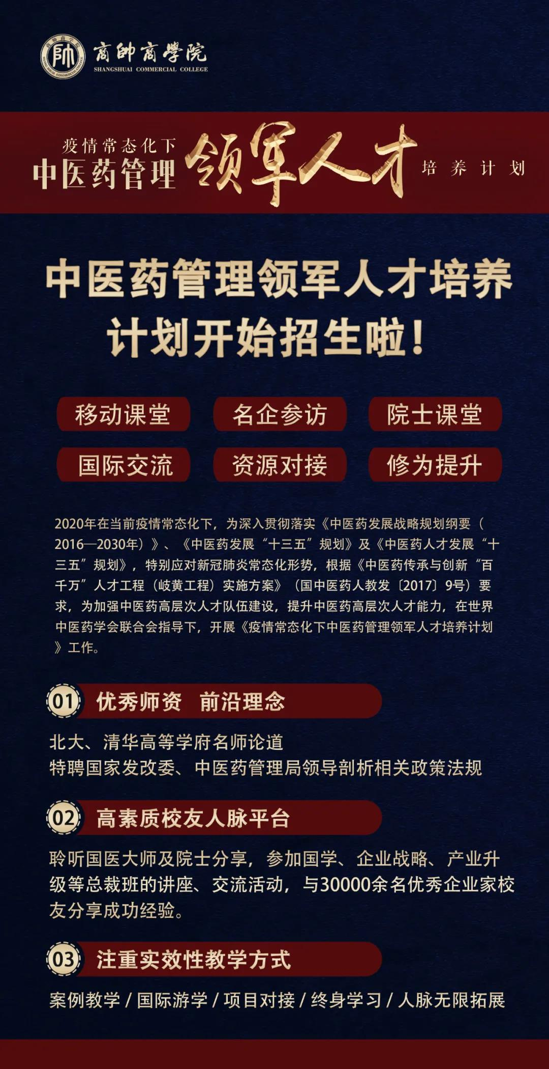  
课程背景**  
      2020年初新型冠状病毒COVID-19席卷全球，新型冠状病毒肺炎是近百年来人类遭遇的影响范围最广的全球性大流行病，对全世界是一次严重危机和严峻考验。人类生命安全和健康面临重大威胁。面对前所未知、突如其来、来势汹汹的疫情天灾，我国果断打响疫情防控阻击战。把人民生命安全和身体健康放在第一位，以坚定果敢的勇气和决心，采取最全面最严格最彻底的防控措施，有效阻断病毒传播链条。在抗击新冠疫情的战斗中，中医药人做出了巨大的贡献，中医药的治疗方案发挥了积极的作用和影响。抗击疫情将是一场长期的战斗，在当前疫情常态化下，为深入贯彻落实《中医药发展战略规划纲要（2016—2030年）》、《中医药发展“十三五”规划》及《中医药人才发展“十三五”规划》，特别应对新冠肺炎常态化形势，根据《中医药传承与创新“百千万”人才工程（岐黄工程）实施方案》（国中医药人教发〔2017〕9号）要求，为加强中医药高层次人才队伍建设，提升中医药高层次人才能力，在世界中医药学会联合会指导下，开展《疫情常态化下中医药管理领军人才培养计划》工作。旨在加强中医药医疗、保健、科研、教育、产业、文化及对外交流合作方面管理人才队伍建设，培养中医药管理高层次、领军人才。

**课程特色**

第一时间了解政策走向及市场走向**名企参访**学习优秀中医药企业经验，交流成功经验**院士小课堂**倾听院士分享，共同畅想行业未来**国际交流访谈**拓展国际化实业、增强全球战略意识

**课程设置**

**中医药企业管理篇**中医药企业人资管理；中医药企业战略管理；中医药企业资本运作；中医药企业法律风险防范；中医药企业家的沟通科学与指挥；中医药企业危机管理与媒体应对；中医药企业品牌营销与策划；中医药企业家领导魅力演讲与影响力塑造；中医药企业政策与法规。 **中医药与国学智慧篇**黄帝内经与中医；中国传统文化与中医；王明阳心学与管理者心法；中国传统文化与经营谋略；国学思想与企业现代管理；习近平同志治国理政新方略。  
**中医药传承发展篇**中医药发展的机遇与任务；基于大数据的真实世界研究与中医药临床研究的重要方向；全国各省中医药发展情况；中医药服务贸易发展的现状问题与策略；传承创新发展中医药的责任和使命；疫情常态化下守正创新与实现医院科学化管理；重大疑难病的中医防治方略；“治未病”及亚健康的中医干预模式；疫情常态化下的医患沟通；中医药文化国际传播与认同；“一带一路”中医药国际化战略研究。  
**行业交流篇**名企走访、院士课堂、国际交流

**拟邀师资**

李振吉 世界中医药学会联合会创会副主席 原国家中医药管理局副局长

桑滨生 世界中医药学会联合会副主席兼秘书长 原国家中医药管理局政策法规司司长

陈立新 世界中医药学会联合会副秘书长 德国魁茨丁医院中方院长

程 京 清华大学医学院生物医学工程系及医学系统生学研究中心教授、院士，生物芯片北京国家工程研究中心主任

黄璐琦 中国中医科学院教授、院士   院长

谷晓红 北京中医药大学教授  党委书记

王笑频 中国中医科学院广安门医院党委书记   原国家中医药管理局国际合作司司长

宋柏林 长春中医药大学教授   校长

王喜军 黑龙江中医药大学教授   副校长

王 平 湖北中医药大学教授    副校长

刘清泉 首都医科大学教授、附属北京中医医院院长

宋 明 商帅教育集团董事局主席

李光斗 中央电视台品牌顾问

徐洪才 著名经济学家、金融学教授

孙中一 国家经贸委全国企业战略研究组组长

姚景源 国务院参事室特约研究员

王 博 北京大学党委常委、副校长

杨立华 北京大学哲学系教授

何 丹 中国政法大学商学院教授

涂光晋 中国人民大学商学院教授。博士生导师

尹 梅 哈尔滨医科大学人文社科学院院长，博士生导师，哈尔滨医科大学医学伦理学研究所所长

刘 澈 华为3G4G全球路演策划人,腾讯商业演讲特邀嘉宾,福布斯商业案例栏目主讲人

杨世文 北京师范大学教授博士生导师，教授

韩 元 茗当代国学名师，清华大学客座教授，有当代邵雍之称

赵强海 北京大学客座教授，名师经济金牌讲师

万 钧 国内著名营销专家，清华大学客座教授

刘 明 青岛理工大学副教授 非人力资源人力资源管理

**招生对象**

中医药大健康产业、医药、医疗器械行业大中型企业负责人中医药医院、卫生行政机构负责人中医药医疗投资、经营机构负责人中医药科研院所、行业协会负责人（非负责人参加学习，需携有负责人推荐函）

**学制安排**

学制八个单元，每两个月集中授课一次，每次3天

**学习费用**

◆ 人民币  69800元/人◆ 含学费、杂费、教材、讲义、资料费、证书费、茶点费等

**报名方式**

1.  报名表的获取，请致电工作人员将向您介绍相关情况并提供报名表。由于每期课程都有名额限制，为能得到席位，请您尽快将报名表填好，传真或邮寄给我们。

2.请参加培训人员填写“报名登记表（加盖公章）”，

3.经审核后，向您邮寄或传真“入学通知书”和“入学须知”。

4.请学员按“入学须知”中规定的时间、地点报到，报到时请提交以下材料：1)所在单位简介一份2)单位推荐信一份（加盖公章）3)身份证复印件一份4)学历证书复印件一份5)二寸彩色照片六张6)名片两张7)企业负责人推荐函

联系人：张老师15340038008（同微信） 郭老师13910890979（同微信）